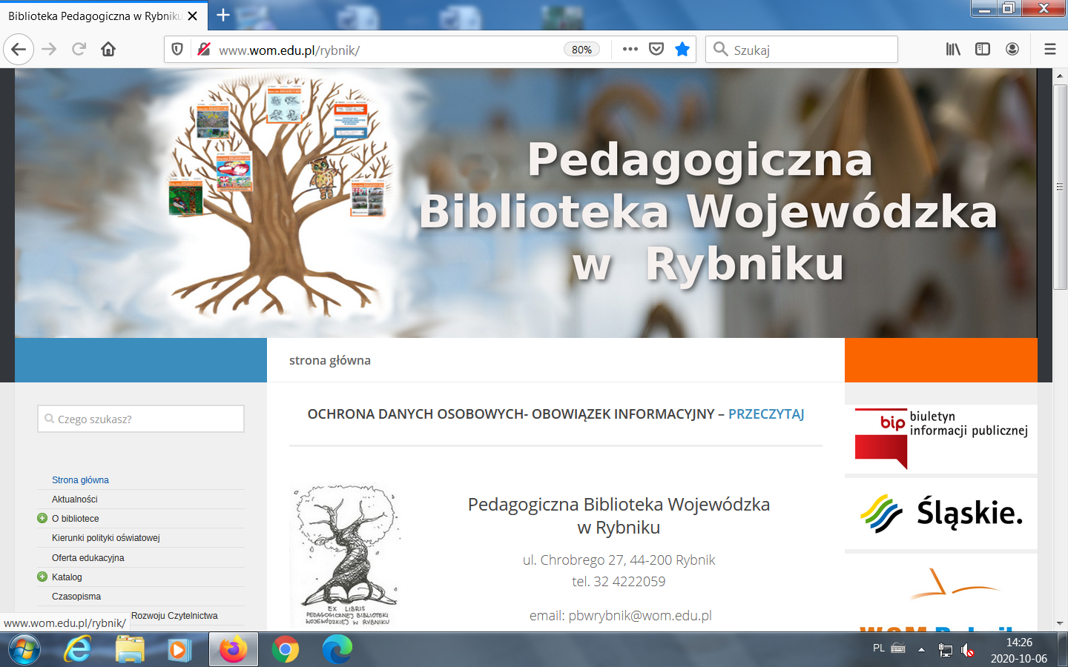 | PEDAGOGICZNA BIBLIOTEKA WOJEWÓDZKA  W RYBNIKU  UL. Chrobrego 27  44-200 Rybnik  tel. (0-32) 42 22 059  pbwrybnik@wom.edu.pl

Dziecko – Emocje

Wybór literatury dostępnej w Pedagogicznej Bibliotece Wojewódzkiej w Rybniku.

Druki zwarte:
- Dzieci z zaburzeniami zachowania, emocji i mowy / Zbigniew Tarkowski.-
Gdańsk: Harmonia Universalis, 2016,- 343 s. ISBN: 978-83-7744-056-8
Sygn.: 41729

- Dziecko w szkolnej rzeczywistości : założony a rzeczywisty obraz edukacji elementarnej,- Wyd. 2 / pod red. Haliny Sowińskiej.- Poznań: Wydawnictwo Naukowe UAM, 2013,- 593 s. ISBN: 978-83-232-2548-5
Sygn.: 41306, 41446

- Emocje dzieci i młodzieży z trudnościami w rozwoju i zachowaniu / red. nauk. Barbara Winczur.- Kraków: Oficyna Wydawnicza "Impuls", 2017,- 280 s.
ISBN: 978-83-8095-197-6
Sygn.: 41929

- Emocjonalki : bajki psychoterapeutyczne / Małgorzata Parcheta-Kołuszuk.- Gdańsk: Wydawnictwo Harmonia, 2017.- 181, [2] s. ISBN:978-83-7134-944-7
Sygn.: 42024

- Kompetencje diagnostyczne i terapeutyczne nauczyciela / pod red. nauk. Danuty Wosik-Kawali, Teresy Zubrzyckiej-Maciąg.- Wyd. 2 .- Kraków: Oficyna Wydawnicza "Impuls",- 2013.- 248 s. ISBN 978-83-7850-413-9
Sygn.: 40678

- Mózg emocjonalny : tajemnicze podstawy życia emocjonalnego / Joseph LeDoux.- Poznań: "Media Rodzina", cop. 2000,- 447 s. ISBN: 83-85594-93-0
Sygn.: 34860

- Na huśtawce emocji : moje zmagania z chorobą dwubiegunową / Terri Cheney.- Katowice: Videograf II, 2009,- 206 s. ISBN:978-83-7183-705-0
Sygn.: 39319

- Oblicza trudnego dzieciństwa : konteksty rodzinno-edukacyjne / red. nauk. Małgorzata Cywińska.- Poznań: Wydawnictwo Naukowe Uniwersytetu im. Adama Mickiewicza, 2014,- 422 s. ISBN:978-83-232-2798-4
Sygn.: 41474

- Patologia analfabetyzmu emocjonalnego : przyczyny i skutki braku empatii w rodzinie
i środowisku pracy / Stanisław Kozak.- Warszawa: Difin, 2012.- 304 s.
ISBN 978-83-7641-656-4
Sygn.: 40790

- Potrzeba kształcenia kompetencji społeczno-emocjonalnych małego dziecka / Aleksandra Skowrońska // W : Edukacja małego dziecka : praca zbiorowa. T. 3. Nowe konteksty, poglądy i doświadczenia / pod red. Ewy Grodzkiej-Mazur [i in.].- Cieszyn: Wydział Etnologii i Nauk o Edukacji Uniwersytetu Śląskiego, 2010.- 276 s. ISBN 978-83-7587-467-9
Sygn.: 40063

- Radość i wyspa HopSiup / Wojciech Kołyszko, Jovanka Tomaszewska.- Wyd.2.- Sopot: Gdańskie Wydawnictwo Psychologiczne, 2017,- 47, [9] s.
ISBN:978-83-60577-94-3
Sygn.: 42014

- Rozwojowe wzgórze : program rozwoju osobistego dla dzieci z elementami arteterapii / Ewa Baranowska-Jojko, Aleksandra Wiechuła.- Gdańsk: Wydawnictwo Harmonia, 2016,- 62, [1]s. ISBN:978-83-7134-832-7
Sygn.: 41947

- Rozwój emocjonalno-społeczny dzieci w wieku przedszkolnym / Bożena Grzeszkiewicz // W : Edukacja małego dziecka : praca zbiorowa. T. 3. Nowe konteksty, poglądy i doświadczenia / pod red. Ewy Grodzkiej-Mazur [i in.].- Cieszyn: Wydział Etnologii i Nauk o Edukacji Uniwersytetu Śląskiego, 2010.- 276 s. ISBN 978-83-7587-467-9
Sygn.: 40063

- Self-regulation : opowieści dla dzieci o tym, jak działać, gdy emocje biorą górę / Agnieszka Stążka-Gawrysiak.- Kraków: Znak Emotikon, 2020,- 117, [11] s. ISBN:978-83-240-5213-4
Sygn.: 42733

- Smutek i zaklęte miasto / Wojciech Kołyszko, Jovanka Tomaszewska.- Wyd.3.- Sopot: Gdańskie Wydawnictwo Psychologiczne, 2017,- [64] s.
ISBN:978-83-60577-95-0
Sygn.: 42015

- Strach i Pogromca Potworów / Wojciech Kołyszko, Jovanka Tomaszewska.- Wyd.3.-
Sopot: Gdańskie Wydawnictwo Psychologiczne, 2017,- [56] s.
ISBN: 978-83-60577-96-7
Sygn.: 42013

- Techniki socjoterapeutyczne w pracy z dzieckiem agresywnym / Renata Szczepanik, Agnieszka Jaros.- Łódź: Wydawnictwo Uniwersytetu Łódzkiego, 2016,- 182 s.
ISBN:978-83-7969-881-3
Sygn.: 41738

- Trudne pytania dla dorosłych : jak rozmawiać z dzieckiem o stracie, tęsknocie i lękach : pogodnie i optymistycznie / Elżbieta Zubrzycka.- Gdańsk: Gdańskie Wydawnictwo Psychologiczne, 2016,- 73, [2] s. ISBN:978-83-64565-01-4
Sygn.: 42004

- Wstyd i latający śpiwór / Wojciech Kołyszko, Jovanka Tomaszewska.- Wyd. 2.- Sopot: Gdańskie Wydawnictwo Psychologiczne, 2016,- [56] s.
ISBN:978-83-60577-97-4
Sygn.: 42018

- Wybrane prace psychologiczne II : dzieciństwo i dorastanie / Lew S. Wygotski ; pod red. Anny Brzezińskiej i Marty Marchow.- Poznań: Zysk i S-ka, cop. 2002,- 370, [2] s.
ISBN: 83-7150-853-0
Sygn.: 35343

- Zazdrość i wyścig żółwi / Wojciech Kołyszko, Jovanka Tomaszewska.- Wyd.3.- Sopot: Gdańskie Wydawnictwo Psychologiczne, 2017,- [56] s.
ISBN:978-83-60577-98-1
Sygn.: 42012

- Złość i smok Lubomit / Wojciech Kołyszko, Jovanka Tomaszewska.- Wyd.2.- Sopot: Gdańskie Wydawnictwo Psychologiczne, 2017,- [56] s. ISBN: 978-83-60577-99-8
Sygn.: 42016

Wydawnictwa ciągłe:
- Czytanie emocji / Paula Pilarska //” Psychologia w Szkole”.- 2013, nr 2, s. 22-29
- Drama kreatywna a inteligencja emocjonalna. Przykład wykorzystania wybranego modelu badań empirycznych / Alicja Gałązka // „Chowanna”.- 2011, tom 1, s. 83-104
- Emocje - nasi cisi sprzymierzeńcy / Anna Naruszewicz // „Niebieska Linia”.- 2020, nr 4, s. 14-16
- Emocje a obiektywizm : jak w pracy z uczniami rozpoznać nierozpoznane? / Tomasz Garstka // „Głos Nauczycielski”.- 2016, nr 33-34, s. 23
- Emocje dzieci w sytuacji kryzysu epidemiologicznego : bajkoterapia w odpowiedzi na strach przed wirusem / Monika Litwinow // „Wychowanie w Przedszkolu”.- 2020, nr 4-5, s. 24-28
- Emocje po prostu są - scenariusz zajęć edukacyjnych / Elżbieta Kasprzyszak // „Biblioteka w Szkole”.- 2019, nr 10, s. 11- 14
- Emocje pod pantoflem / Philip G. Zimbardo // „Charaktery”.- 2010, nr 12, s. 30-35
- Emocje to zły doradca / Magdalena Goetz // „Głos Nauczycielski”.- 2014, nr 16, s. 11
- Emocje w czasie pandemii / Ewa Poradowska // „Dyrektor Szkoły”.- 2020, nr 7, s. 31-32
- Emocje w edukacji / Joanna Obuchowska // „Życie Szkoły”.- 2019 nr 3 s. 31- 34
- Emocje w tekstach kultury i w życiu : scenariusz zajęć / Ilona Kołodziej //
„Biblioteka w Szkole”.- 2014, nr 4, s. 16-17
- Emocje w wychowaniu muzycznym ucznia / Natalia Kłysz-Sokalska // „Nauczanie Początkowe”.- 2016/2017, nr 2, s. 25-41
- Emocje w życiu, emocje pod jednym dachem / Małgorzata Łuba // „Remedium”.- 2020, nr 7/8, s. 18- 21
- Emocje wypisane na twarzy / Paul Ekman // „Charaktery”.- 2010, nr 5, s. 55
- Emocjonalna mądrość : jak wspierać uczennice i uczniów? / Tomasz Garstka // "Głos Nauczycielski".- 2017, nr 16, s.16
- Emocjonalna pułapka / Dorota Ziółkowska-Maciaszek // "Głos Pedagogiczny".- 2013, nr 4, s. 49-51
- Emocjonalne skutki podwójnego rocznika / Tomasz Garstka // "Dyrektor Szkoły".- 2019 nr 2 s. 21 - 26
- "Emocjonalny zawrót głowy" : zajęcia z elementami biblioterapii / Ewa Bońdos // "Biblioteka w Szkole".- 2017, nr 10, dodatek o biblioterapii s. 18-19

- Inteligencja emocjonalna / Małgorzata Łada // „Wychowanie w Przedszkolu”.- 2011, nr 1, s. 38-41
- Kompetencje emocjonalne uczniów. Cz. 1 / Marta Połotniuk // „Remedium”.- 2010, nr 6, s. 10-11
- Kompetencje emocjonalne uczniów. Cz. 2 / Marta Połotniuk // „Remedium”.- 2010, nr 7/8, s. 18-19
- Panaceum na wszystkie problemy? / Joanna Piekarska // „Psychologia w Szkole”.- 2010, nr 4, s. 31-39
- Rozwój emocjonalny dziecka / Justyna Post, Paulina Wysocka // „Wychowawca”.- 2011, nr 7/8, s. 32-33
- Serce i rozum : o inteligencji racjonalnej i emocjonalnej / Maria Jankowska // „Wychowawca”.- 2012, nr 1, s. 7-9
- Wybrane strategie nabywania umiejętności emocjonalno-społecznych w okresie dzieciństwa / Zuzanna Zbróg // „Nauczanie Początkowe”.- 2010/2011, nr 4, s. 90-100

Październik 2020 Oprac. Małgorzata Kokot

